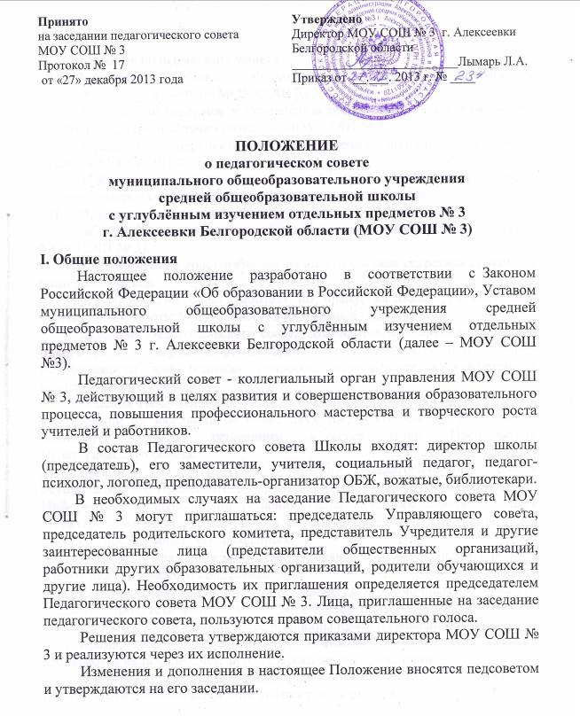

II. Задачи педагогического совета
Разработка общих подходов к разработке и реализации стратегических документов МОУ СОШ № 3.
Определение подходов к управлению образовательным учреждением, адекватных целям и задачам развития МОУ СОШ № 3.
Определение перспективных направлений функционирования и развития МОУ СОШ № 3.
Обобщение, анализ и оценка результатов деятельности педагогического коллектива по определенным направлениям.
III. Организация деятельности
Работой Педагогического совета руководит председатель (директор МОУ СОШ № 3).
Педагогический совет избирает из своего состава секретаря сроком на один учебный год.
Педагогический совет работает по плану, являющемуся составной частью плана работы МОУ СОШ № 3 на учебный год.
Заседания Педагогического совета созываются, как правило, не менее одного раза в квартал в соответствии с планом работы или по мере необходимости для решения вопросов, относящихся к компетенции педагогического совета.
Решения Педагогического совета принимаются большинством голосов при наличии на заседании не менее двух третей его членов. При равном количестве голосов решающим является голос Председателя Педагогического совета.
Организацию выполнения решений Педагогического совета осуществляет его Председатель и ответственные лица, указанные в решении. Информацию о выполнении решений Педагогического совета обобщает секретарь. Результаты этой работы сообщаются членам Педагогического совета на последующих его заседаниях.
Решения Педагогического совета являются обязательными для всех членов педагогического коллектива.
Решение Педагогического совета является правомочным, если на его заседании присутствовало не менее двух третей педагогических работников и если за него проголосовало более половины присутствовавших.
Время, место и повестка дня заседания Педагогического совета сообщаются не позднее, чем за один месяц до его проведения.
Подготовка каждого Педагогического совета осуществляется постоянными и временными объединениями учителей.
IV. Компетенция Педагогического совета
Педагогический совет Школы:
- разрабатывает и принимает решения по согласованию с Управляющим советом Образовательную программу и Программу развития школы;
- принимает решение о проведении в данном учебном году промежуточной аттестации обучающихся, определяет ее формы и устанавливает сроки проведения;
- принимает решение о переводе обучающихся в следующий класс;
- решает вопрос об исключении обучающегося, достигшего возраста 15 лет, за совершение грубых и неоднократных нарушений Устава МОУ СОШ № 3;
- решает вопросы о поощрении и наказании обучающихся МОУ СОШ № 3 в пределах своей компетенции, в соответствии с Правилами внутреннего распорядка обучающихся 1-11-х классов МОУ СОШ № 3 г. Алексеевки Белгородской области;
- заслушивает администрацию, отчеты работников МОУ СОШ № 3 по вопросам, связанным с организацией образовательного процесса;
- подводит итоги деятельности МОУ СОШ № 3 за четверть, полугодие, год;
- обсуждает отчёт о результатах самообследования;
- контролирует выполнение ранее принятых решений;
- требует от всех членов Педагогического совета соблюдения единых принципов в реализации целей и задач деятельности;
- обсуждает содержание учебного плана, годовой календарный учебный график;
- выносит предложения по развитию системы повышения квалификации педагогических работников, развитию их творческих инициатив;
- проводит опытно-экспериментальную работу, определяет направления взаимодействия МОУ СОШ № 3 с научно-исследовательскими учреждениями, методическими центрами, другими государственными и общественными организациями.
V . Права и ответственность Педагогического совета
Педагогический совет имеет право:
- создавать временные творческие объединения с приглашением специалистов различного профиля, консультантов для выработки рекомендаций с последующим рассмотрением их на Педагогическом совете;
- принимать окончательное решение по спорным вопросам, входящим в его компетенцию;
- принимать, утверждать положения (локальные акты);

Педагогический совет ответственен:
- за выполнение планов работы МОУ СОШ № 3;
- соответствие принятых решений законодательству Российской Федерации в области образования, защите прав детства;
- утверждение образовательных программ;
- принятие конкретных решений по каждому рассматриваемому вопросу,
с указанием ответственных лиц и сроков исполнения решений.
VI. Документация и отчетность
Заседания и решения Педагогического совета протоколируются.
В протоколе указываются лица, присутствующие на заседании, повестка дня, краткое содержание докладов выступающих, ход обсуждения вопросов, порядок и итоги голосования, принятые решения.
Протокол Педагогического совета пронумеровывается постранично, прошнуровывается, скрепляется подписью руководителя и печатью школы.
Нумерация протоколов педсовета ведется с начала календарного года.
Протокол заседания подписывается Председателем Педагогического совета и секретарем.
Протоколы Педагогического совета МОУ СОШ № 3 входят в номенклатуру дел, хранятся 50 лет.

Срок действия настоящего Положения до внесения изменений.

